MTH6312 Méthodes statistiques d’apprentissage

Exercice 9 – Annexe

Figures

Exercice 1

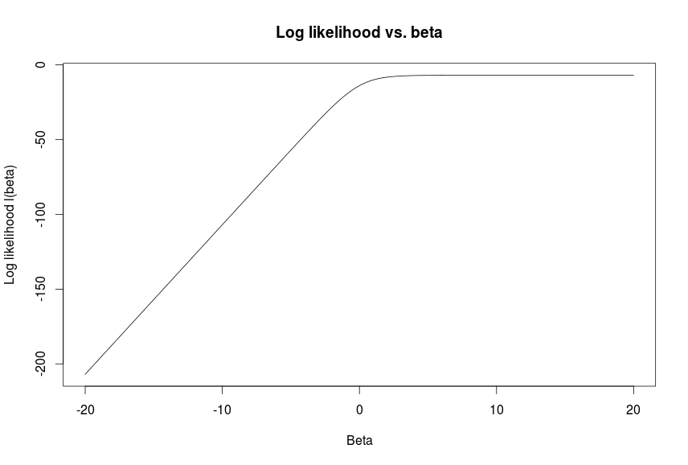

Exercice 8

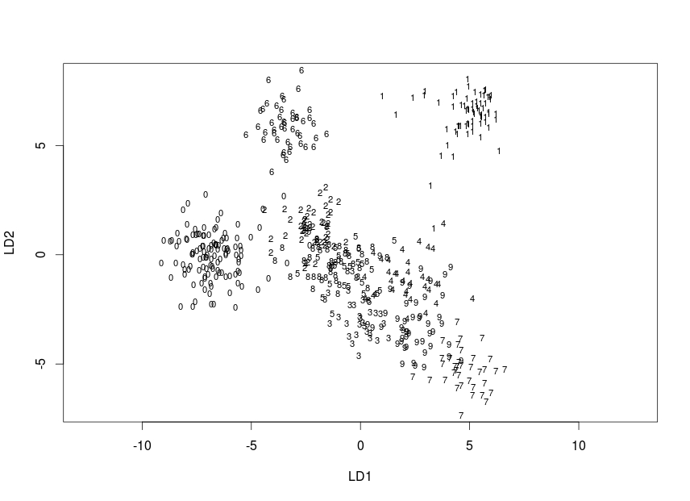

Exercice 9

